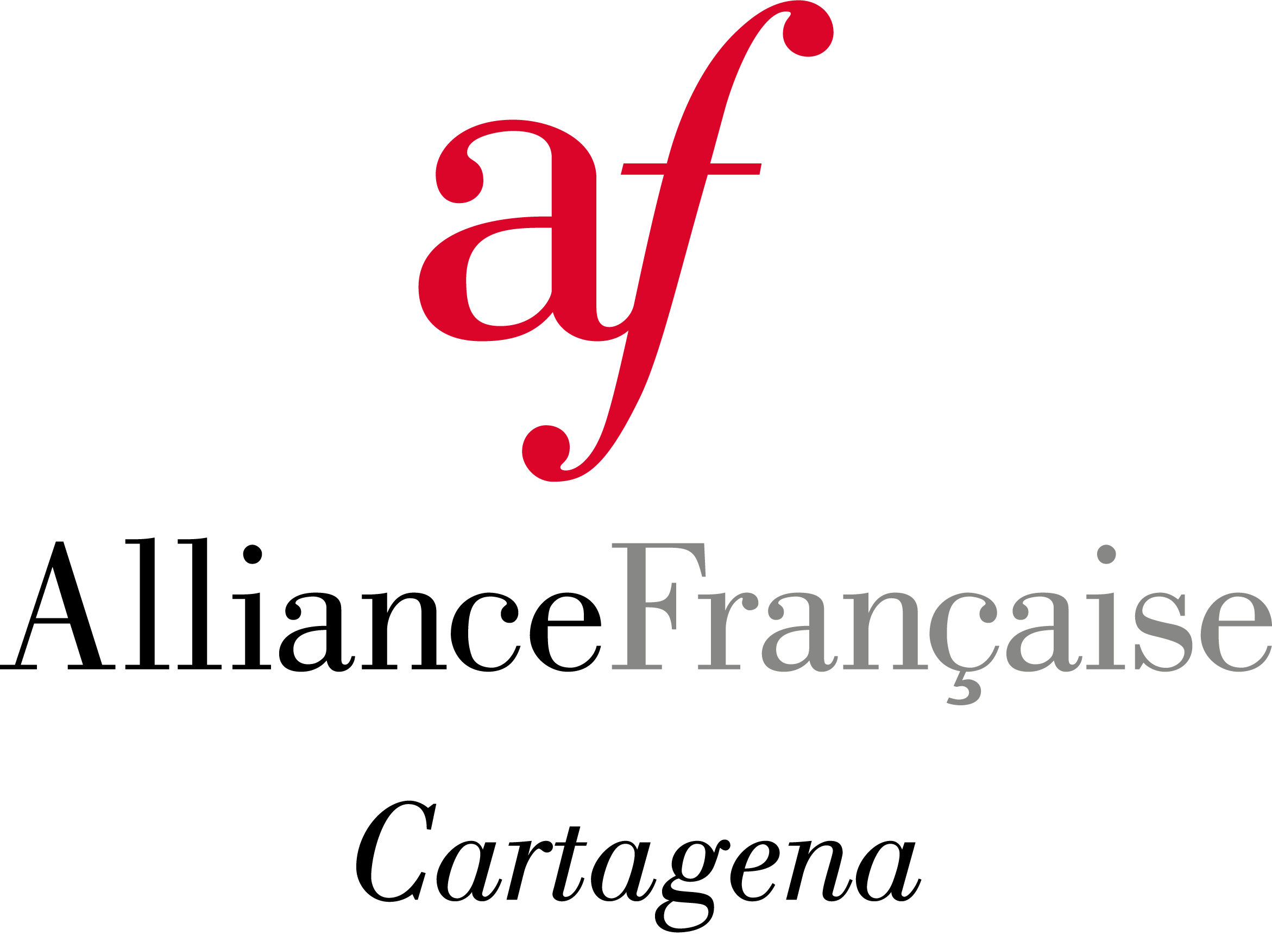

TALLER DE PREPARACIÓN DELF JUNIOR
(Enviar esta ficha junto con el resguardo del pago a examenes@alianzafrancesacartagena.org)

Apellidos

Nombre

Fecha nacimiento |  | - |  | -

Ciudad nacimiento

País nacimiento

Nacionalidad

Dirección

Código postal |  | Ciudad

Teléfono (fijo y móvil)
(personal o el de los padres para los menores):

Mail
(personal o el de los padres para los menores):

Escuela

Taller nivel: B1 Junior B2 Junior

Modalidad: Taller en presencial Taller en línea

- Sábados 18, 25 de enero y 1 de febrero de 2025 : de 9 a 12

Precio*: 100 €

Nº cuenta bancaria Banco Santander: ES22 0030 3013 39 0000719271
(concepto: indicar nombre y apellidos del alumno)

Nombre y Apellidos: ……………………………………………………………………………………………………………
Firma:

D.N.I.: …………………………………………...

Fecha : .............................................................

* Precio establecido para grupos de 5 o más alumnos

